ABSTRAKSI

Chusnia Wahyu Yuliantini.17203197/P “VISUAL IDENTITY STUDIO FOTO VMEST MALANG SEBAGAI MEDIA PROMOSI” DKV.Institut Asia Malang.2021
Kata Kunci (Visual Identity, Media, Promosi, Studio Foto)
(xii + 82 halaman + Lampiran)
Fotografi berkembang dengan sangat pesat. Semakin majunya teknologi fotografi terlihat dari segi peralatan maupun perlengkapan yang ada. Vmest adalah sebuah usaha jasa fotografi dan videografi (studio foto) yang ada di kota Malang. Studio foto ini memberikan pelayanan yang sangat maksimal dan memuaskan. Studio foto ini memberikan pelayanan untuk foto model, endors, prewedd, wedding, lamaran, acara ulang tahun, dan graduation dengan hasil visual yang sangat mengagumkan dan berkarakter. Vmest merupakan studio foto baru yang ada di kota Malang yang belum memiliki identitas dan karakter yang kuat untuk mewakili studi foto tersebut, disamping itu masyarakat belum banyak yang mengenal Vmest. Solusi yang ditawarkan pada penelitian ini adalah dengan membuat visual identity sebagai media promosi untuk memperkenalkan studio Vmest kemasyarakat luas.
Metode Penelitian yang di gunakan adalah dengan Observasi yaitu melakukan pengamatan langsung ke lokasi dan melakukan Wawancara kepada narasumber yang kemudian didukung oleh studi pustaka yang bersumber dari buku. Proses perancangan pembuatan visual identity ini di mulai dari proses Pra Produksi yang meliputi brain storming, pembuatan konsep, pembuatan thumbnail, hingga rough layout. Kemudian dilanjutkan ke tahap proses Produksi yaitu meliputi visualisasi, digitalisasi, hingga yang terakhir pasca produksi yaitu final design.
Setelah di lakukan uji validasi melalui media Angket yang diberikan kepada target audience, dengan menunjukkan visual identity ke beberapa orang yang sesuai dengan target audience sebanyak 30 orang responden untuk menguji apakah visual identity ini dapat dijadikan media promosi yang efektif dan menarik. Dapat disimpulkan bahwa visual identity ini efektif dan menarik sebagai media promosi.

Daftar Pustaka (2020-2021)

ABSTRACT

Chusnia Wahyu Yuliantini.17203197/P “DESIGNING VISUAL IDENTITY OF VMEST STUDIO FOTO MALANG AS A PROMOTIONAL MEDIA” DKV.Institut Asia Malang.2021
Keyword : Visual Identity, Media, Promosi, Studio Foto
(xii + 82 page + Attachment)
Photography develops rapidly. The advancement of photography technology can be seen in terms of existing equipment. Vmest is a photography and videography (photo studio) service business in the city of Malang. This photo studio provides maximum and satisfying service. This photo studio provides services for photo models, endorsements, preweddings, weddings, applications, birthdays, and graduations with amazing visual results and character. Vmest is a new photo studio in the city of Malang that does not have a strong identity and character to represent the photo studio yet, besides that not many people know Vmest. The solution offered in this research is to create a visual identity as a promotional media to introduce Vmest studio to the wider community.
The research method used is by observation; using direct observations to the location and conducting interviews with informants who are then supported by literature study sourced from books. The design process of creating a visual identity starts from the Pre-Production process which includes brain storming, concept creation, thumbnail creation, and rough layout. Then proceed to the production process stage, which includes visualization, digitization, and finally post-production; the final design.
After doing the validation test through the media questionnaire given to the target audience, by showing the visual identity to several people who are in accordance with the target audience of 30 respondents to test whether this visual identity can be used as an effective and attractive promotional media. It can be concluded that this visual identity is effective and attractive as a promotional media.

Bibliography (2020-2021).

- PENDAHULUAN
Saat ini fotografi berkembang dengan sangat pesat. Semakin majunya teknologi fotografi terlihat dari segi peralatan maupun perlengkapan yang ada. Menurut Sudjojo (2010), yang dikutip dari (Gani, 2013:7) mengemukakan bahwa pada dasarnya fotografi adalah kegiatan memanipulasi cahaya untuk mendapatkan hasil yang kita inginkan.
Fotografi sudah dianggap sebagai bagian dari seni yang memiliki nilai komersial. Mengingat semakin banyaknya orang yang menjalankan usaha fotografi, maka persaingan semakin meningkat. Dalam hal ini, dibutuhkan kreativitas dan inovasi dari pelaku usaha guna mendapatkan konsumen lebih banyak lagi.
Vmest merupakan studio foto baru yang ada di kota Malang yang belum memiliki identitas dan karakter yang kuat untuk mewakili studi foto tersebut, disamping itu masyarakat belum banyak yang mengenal Vmest. Letak studio pun masuk ke dalam gang dan tidak memungkinkan untuk orang banyak melihatnya. Kondisi tersebut salah satunya disebabkan oleh pengelolaan akan media promosi yang belum maksimal sehigga menyebabkan kurangnya pengetahuan masyarakat akan studio foto Vmest.
Berdasarkan uraian masalah tersebut, maka dalam penulisan laporan tugas akhir ini ditentukan judul “Visual Identity Studio Foto Vmest Malang Sebagai Media Promosi”.

B. LANDASAN TEORI
1. PROMOSI

Promosi adalah cara mengkomunikasikan barang dan jasa yang di tawarkan supaya konsumen mengenal dan membeli (Suryana,2001: 112).
- VISUAL IDENTITY

Identitas merupakan gambaran produk / perusahaan dibanding produk / perusahaan sesama lainnya. Identitas digunkan untuk mengenali juga membedakan satu dengan lain. Identitas yang ditampilkan secara konsisten akan memberi gambaran pada public bahwa entitas (barang/jasa, organisasi/perusahaan, tempat/daerah, dsb) tersebut konsekuen dan professional. Dari situlah diharapkan dapat meningkatkan brand awareness dan brand image positif di benak masyarakat (Rustan, 2009:54).
- LOGO
Logo berasal dari Bahasa Yunani yaitu Logos , yang berarti kata, pikiran, pembicaraan, akal budi. Pada awalnya yang lebih populer adalah istilah logotype, bukan logo. Pertama kali istilah logotype muncul tahun 1810-1840, diartikan sebagai tulisan nama entitas yang didesain secara khusus dengan menggunakan teknik lettering atau memakai jenis huruf tertentu logotype adalah elemen tulisan saja (Rustan, 2009: 12).
- SIGNAGE
Signage adalah suatu bentuk komunikasi yang diperlukan dalam cara modern ini sebagai sarana penyampaian informasi yang efektif, sehingga membantu mengatur kelancaran kehidupan masyarakat. Menurut Tinarbuko bagian esensial dari environment graphic design salah satunya adalah signage. Dimana signage merupakan rangkaian representasi visual dan simbolik grafik, dengan bertujuan sebagai media interaksi antara manusia dengan ruang publik (MS. Andrijanto, 2018: 225).
- KEMASAN (PACKAGING)
Menurut (Klimchuck and Krasovec, 2006 : 33) desain kemasan adalah bisnis kreatif yang mengkaitkan bentuk, struktur, material, warna, citra, tipografi, dan elemenelemen desain dengan informasi produk agar produk dapat dipasarakan.
- MERCHANDISING
Merchandising adalah kegiatan pengadaan barang-barang yang sesuai dengan bisnis yan dijalani toko untuk diseduakan dengan jumlah, waktu dan harga yang sesuai untuk mencapai sasaran toko atau perusahaan retail (Ma’ruf, 2006;135).

C. PEMBAHASAN
Pra Produksi
Pada tahap Pra Produksi ini merupakan tahapan awal perencanaan meliputi tahap penentuan ide atau konsep, pembuatan thumbnail dan rough layout visual identity.
Tabel 3. Deskripsi Produk
No. | JENIS PRODUK | UKURAN | MEDIA
 | Logo
 | Minimal | 5mm x 15mm | Digital-Cetak
 | Maksimal | 1m x 1m | Cetak
2. | Signage (Neon Box) | 50cm x 10cm x 50cm | Cetak
3. | Packaging CD | 12.5cm x 12.5cm | Cetak
4. | Merchandise (Payung) | 75cm x 84cm | Cetak

D. ANALISA
Pembagian segmentasi, target audiece dan hasil karya sangat diperhatikan agar karya yang akan dihasilkan dapat sesuai dan diterima oleh masyarakat. Segmentasi merupakan proses membagi pasar suatu produk atau jasa kedalam beberapa segmen yang memiliki kesamaan dalam hal minat, daya beli, geografi, perilaku pembelian maupun gaya hidup.
1. Target Audience
Tinjauan geografis merupakan daerah dimana Visual Identity ini akan di publikasikan untuk memperoleh target audience yang diinginkan. Hal ini dilakukan sebagai acuan untuk membagi target audience ke dalam satu golongan yaitu dewasa di umur 17-25 tahun. Hal ini didasari dari sampel angket yang dibagikan penulis kepada 30 orang berbeda.
2. Demografis
- Usia : 17-25 Tahun
- Jenis Kelamin : Pria dan Wanita
- Strata Ekonomi : Menengah - Menengah ke atas
3. Geografis
- Kota Malang.
4. Psikografis
- Penyuka dan membutuhkan Foto
- Tingkat Konsumsi Tinggi
E. KONSEP PERANCANGAN
Konsep Visual yang diusung untuk pembuatan logo, signage, packaging cd, dan merchandise Vmest ini yaitu dengan menunjukkan kesederhanaan yang didalamnya memuat makna disetiap bentuk visual yang terbentuk sehingga menjadi satu kesatuan gambar untuk setiap media promosi Vmest itu sendiri.
- KONSEP ELEMEN ESTETIS VISUAL
- Gambar
Gambar merupakan adalah media yang berfungsi untuk menyampaikan pesan melalui gambar yang menyangkut indera penglihatan. Pesan yang disampaikan dituangkan melalui simbol-simbol komunikasi visual. Media gambar mempunyai tujuan untuk menarik perhatian, memperjelas materi, mengilustrasikan fakta dan informasi (Kusnandi,Sujtipto, 2013:41-42).
- Text
Text hampir sama dengan wacana, bedanya kalau text hanya bisa disampaikan dalam bentuk tulisan saja, sedangkan wacana bisa disampaikan dalam bentuk lisan maupun tertulis Eriyanto, (2001:3).

- Warna
Warna adalah getaran / gelombang yang diterima indera pengelihatan dan dapat didefinisikan secara obyektif / fisik sebagai sifat cahaya yang dipancarkan atau secara subyektif / psikologis sebagai bagian dari pengalaman indera pengelihatan (Sanyoto, 2005:10).
- IMPLEMENTASI
Produksi
Pada tahap Pra Produksi ini merupakan tahapan lanjutan dari pra produksi meliputi tahap digitalisasi,visualisasi, dan final desain visual identity.
- Logo
- Digitalisasi
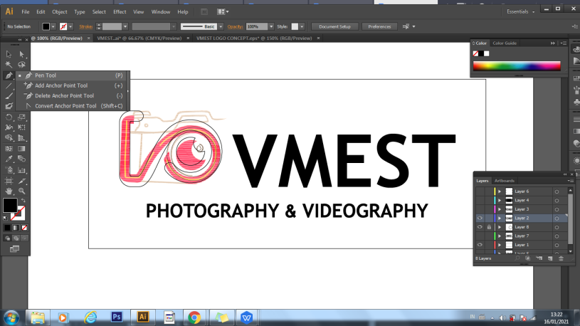
- Visualisasi
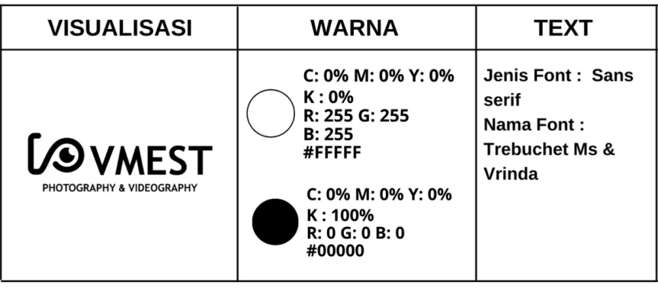

- Final Design
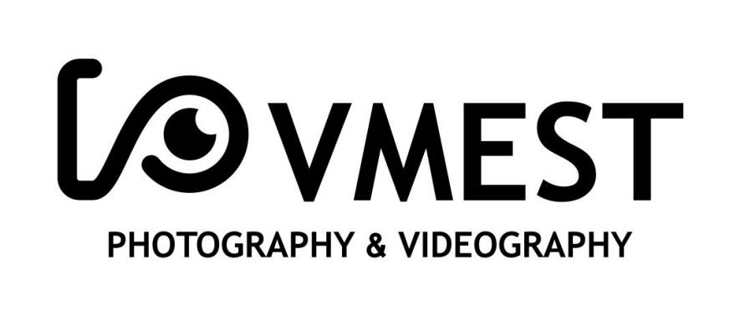
- Signage (Neon Box)
- Digitalisasi
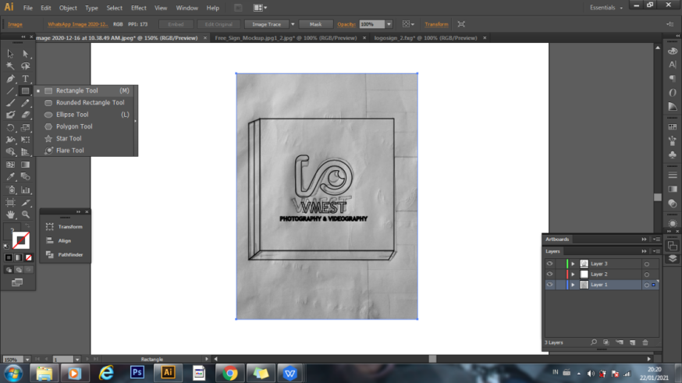
- Visualisasi
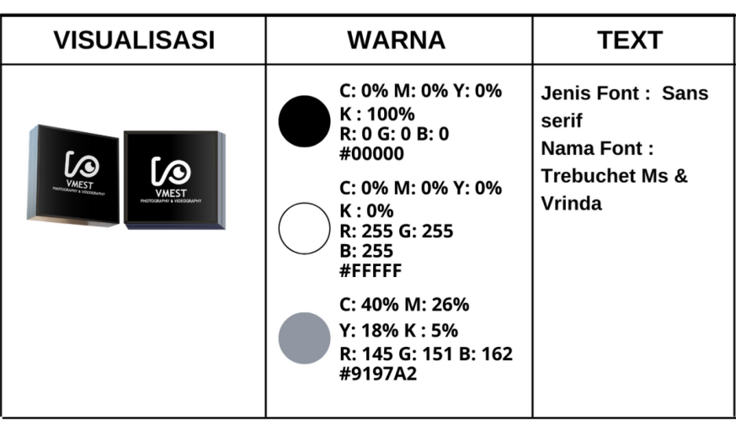

- Final Design
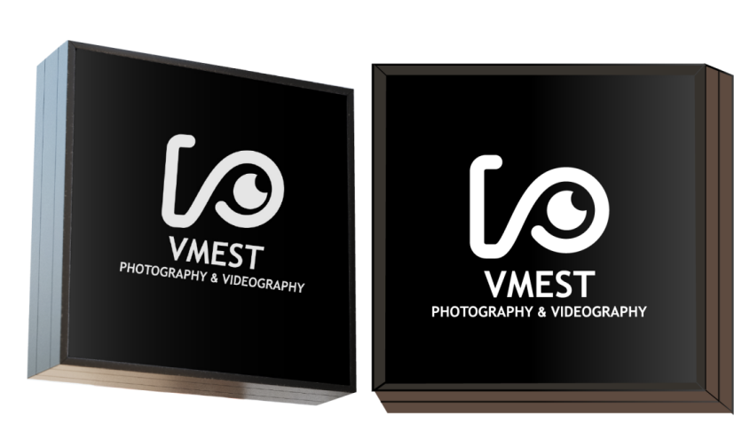
- Packaging cd
- Digitalisasi
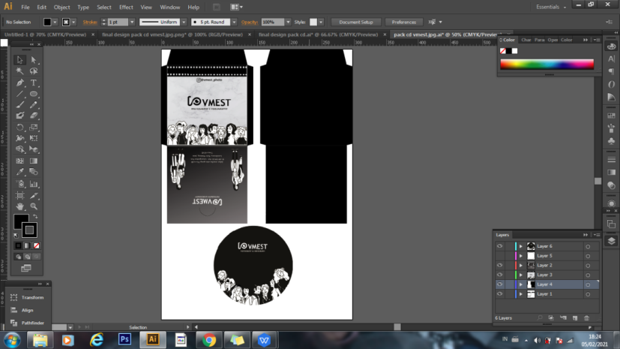
- Visualisasi
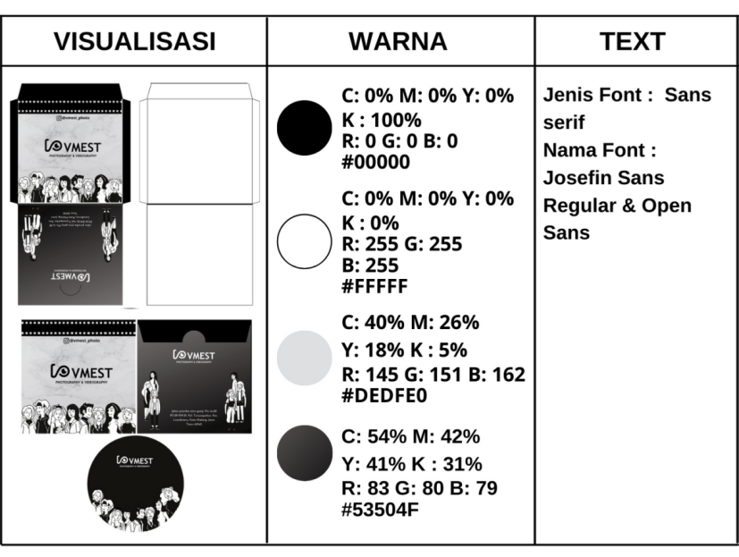
- Final Design
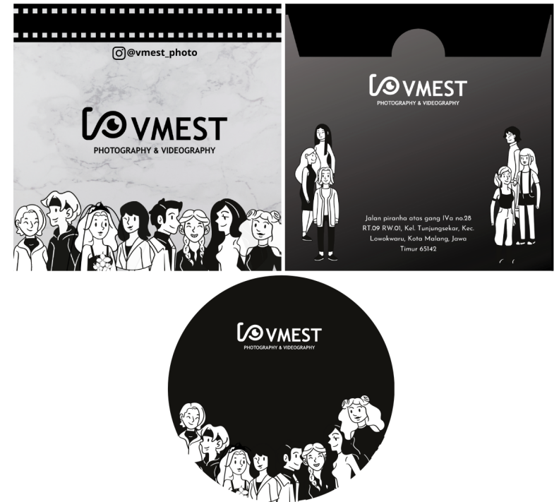
- Merchandise
- Digitalisasi
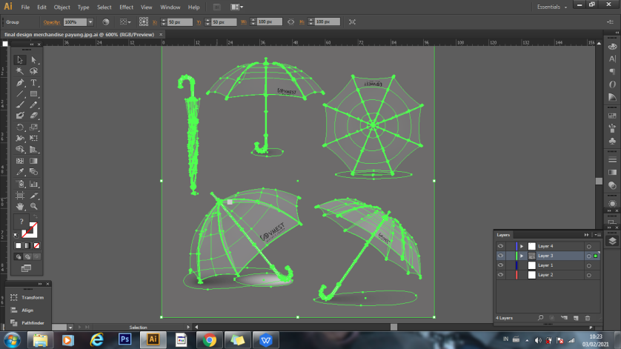
- Visualisasi
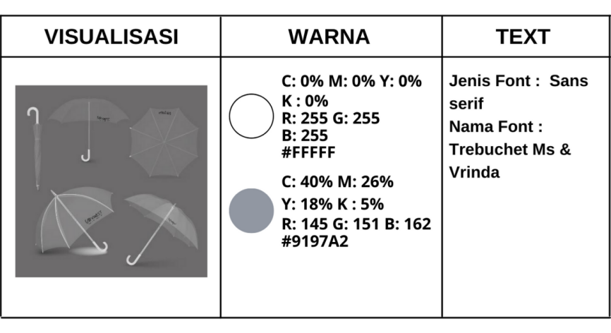
- Final Design
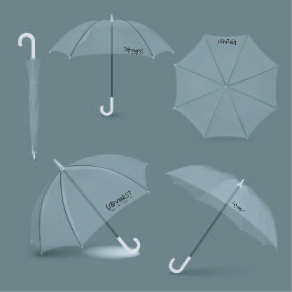
- PENGUJIAN
Pasca Produksi
Dalam tahap pasca produksi pengaplikasian visual identity disesuaikan pada segmentasi dan target konsumen yang sudah ditentukan untuk menguji seberapa efektif dan berpengaruh visual identity bagi target pasar.
- Distribusi
Dalam tahap pendistribusian pada pengguna jasa menggunakan acuan segmentasi target yang telah ditentukan yaitu yang berstatus sosial menengah ke atas, berusia 17-25 tahun yang konsumtif, menyukai, dan membutuhkan fotografi yang ada di kota Malang, dimana konsumen remaja adalah pengguna utama jasa studio Vmest.
- Pengujian Efektifitas Produk
Dalam tahap validasi bertujuan untuk mengetahui sejauh mana data penelitian mencerminkan hasil data yang tepat dan akurat pada perancangan visual identity studio Vmest. Dimana validasi dilakukan dengan cara mengisi angket yang berisi beberapa pertanyaan sesuai hasil akhir visual identity studio Vmest. Validasi diperuntukan untuk target audience studio Vmest.
- KESIMPULAN
Visual identity ini sudah di buat dan diimplementasikan di studio foto Vmest secara langsung dan sudah berjalan dengan baik, terlihat dari jawaban dari beberapa responden terkait angket yang di sebar. Para Responden tertarik dan mampu menerima informasi secara baik, dilihat dari hasil jawaban dari angket tersebut.

